|  |
| --- |
|  |

|  |
| --- |
| **WEISS MANFRÉD**  BKSZC Weiss Manfréd Technikum, Szakképző Iskola és Kollégium |

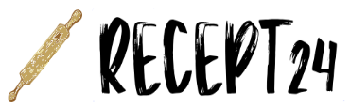**Vizsgaremek**

Készítette: Szabó Zsuzsanna,

Tóth Viktor,

Patakfalvi Ádám

Témavezető: Kovács László

|  |
| --- |
| Tartalomjegyzék |

**Bevezetés**

Témaválasztás indoklása

Célkitűzés

Kiknek szánjuk a weboldalt

**Fejlesztői dokumentáció**

Fejlesztői környezet

Kialakított adatszerkezet

Adatbázis táblái

A ´recept´ tábla

A ´kep´ tábla

A ´user´ tábla

|  |
| --- |
| Bevezetés |

Témaválasztás indoklása

A receptes weboldal ötlete a csapat szenvedélyes főzős-sütni iránti szeretetén alapszik. Az egyik csapattag, aki nagyon szeret főzni és sütni, felvetette az ötletet, hogy mi lenne, ha létrehoznánk egy olyan online platformot, ahol recepteket oszthatunk meg és inspirálhatjuk egymást.

Célkitűzés

Célunk egy könnyen kezelhető receptes weboldal létrehozása, amely lehetővé teszi a felhasználók számára a receptek keresését, megosztását és véleményezését. A felhasználóknak lehetőségük van saját receptek feltöltésére, beleértve a recept leírását és képeket is, még regisztráció nélkül is. Azonban a regisztráció mellett további előnyök is várják a felhasználókat, például egyedi profil létrehozása, ami lehetővé teszi számukra a belépést saját profiljukba, hogy könnyen hozzáférjenek a receptekhez és véleményezésekhez. A regisztrált felhasználók képesek lesznek véleményezni a recepteket, megosztani tapasztalataikat és javaslatokat tenni, így aktív és interaktív közösség alakulhat ki az oldalon.

Kiknek szánjuk a weboldalt

A weboldalunkat minden olyan főzős-sütni szeretőnek szánjuk, akik szeretnének tanulni, bővíteni receptkönyvüket, vagy egyszerűen csak élvezni a gasztronómia világát.

|  |
| --- |
| Fejlesztői dokumentáció |

Fejlesztői környezet

A receptes weboldalunk elkészítéséhez különböző fejlesztőeszközöket használunk, amelyek segítenek a fejlesztésben és az adatok kezelésében. A Visual Studio Code egy könnyen használható kódszerkesztő, amely segít a weboldal kialakításában.

A XAMPP egy olyan program, amely tartalmazza az Apache webkiszolgálót, a MySQL adatbáziskezelőt és a PHP-t, és lehetővé teszi számunkra, hogy lokálisan fejlesszük és teszteljük weboldalunkat a saját számítógépünkön anélkül, hogy szükség lenne valós webkiszolgálóra.

A phpMyAdmin segítségével pedig könnyedén kezelhetjük és karbantarthatjuk az adatbázisunkat.

Végül a MySQL adatbázis-kezelő rendszer hatékonyan tárolja és kezeli a receptekhez, felhasználókhoz és egyéb adatokhoz kapcsolódó információkat.

Ezeket a fejlesztőeszközöket választottuk, mert tanultunk velük, és ismerjük őket. A széles körű elérhetőségük és az, hogy ingyenesen elérhetők, tovább erősíti döntésünket. Segítségükkel hatékonyan fejleszthetünk és tesztelhetünk weboldalunkat, és könnyedén kezelhetjük az adatbázist.

Kialakított adatszerkezet és részletes bemutatása

A receptes weboldalunk adatbázisa több táblát tartalmaz. Ezek a táblák strukturáltak és szervezettek, hogy hatékonyan kezeljék és tárolják az adatokat.

Adatbázis táblái

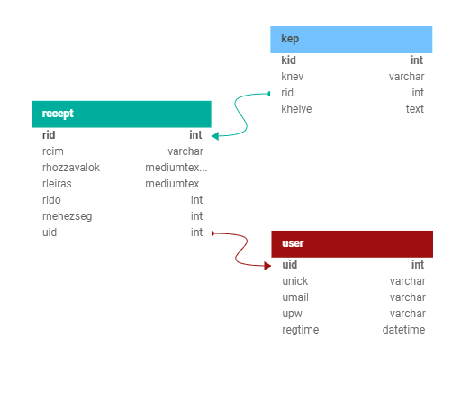

A ´recept´ tábla

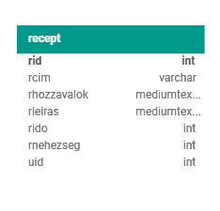

**rid (Recept azonosító):** Ez a mező az adott recept egyedi azonosítója a táblában. Ez az elsődleges kulcs, amely automatikusan növekszik minden új recept létrehozásakor, és egyedi az adott recepthez. Az egyedi azonosító segít megkülönböztetni és azonosítani a különböző recepteket a táblában.

**rcím (Recept címe):** Ez a mező tárolja a recept címét, amely segít azonosítani és megkülönböztetni az egyes recepteket. A recept címe megjelenik a receptek listázásakor, és segít a felhasználóknak megtalálni a kívánt receptet.

**rhozzavalok (Recept hozzávalók):** Ez a mező tárolja a recept hozzávalóit, általában egy hosszabb szöveges mező formájában. Ide tartoznak azok az összetevők és alapanyagok, amelyeket a recept elkészítéséhez szükséges.

**rleiras (Recept leírása):** Ez a mező tartalmazza a recept lépéseit vagy útmutatásait, amelyeket a felhasználóknak követniük kell a recept elkészítése során. Ez a rész adja meg azokat az utasításokat vagy lépéseket, amelyek segítségével a felhasználók létrehozhatják és elkészíthetik.

**rido (Recept időtartama):** Ez a mező tárolja a recept elkészítésének várható időtartamát, általában percekben vagy más időegységekben. Ez segít a felhasználóknak felmérni, hogy mennyi időre van szükségük a recept elkészítéséhez.

**rnehezseg (Recept nehézségi szintje):** Ez a mező jelzi a recept nehézségi szintjét vagy bonyolultságát. Általában egy szám típusú mező, amely tartományban vagy értékben jelzi a recept nehézségét, például könnyű, közepes vagy nehéz.

**uid (Felhasználó azonosító):** Ez a mező az idegen kulcs a táblában, ami összekapcsolja a recepteket a felhasználókkal. Az user_id alapján lehet kapcsolatot kialakítani a két tábla között, és lehet látni, hogy mely felhasználók hozták létre az egyes recepteket. Ez segít abban, hogy a felhasználók megnézhessék a saját létrehozott receptjeiket.

A ´kep´ tábla

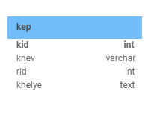

**kid (Kép azonosítója):** Ez a mező az adott kép egyedi azonosítója a táblában. Az "kid" mező az elsődleges kulcs, ami azt jelenti, hogy minden képhez egyedi azonosítót rendel. Ez segít az egyes képek azonosításában és hivatkozásában más táblákban.

**knev (Kép neve):** Ez a mező a képek nevét vagy címét tárolja a rendszerben. A "knev" mező legfeljebb 40 karaktert fogad el, és a VARCHAR adattípust használja az adatbázisban, ami lehetővé teszi a változó hosszúságú szövegek tárolását. Ez segíti az egyedi képek azonosítását és megkülönböztetését, hiszen mindegyik képhez külön név vagy cím van rendelve. Így könnyen megtalálhatjuk az adott képet az adatbázisban, amikor szükség van rá.

**rid (Recept azonosítója):** Ez a mező azonosítja azt a receptet, amelyhez a kép tartozik. Az adott képhez egy recept van rendelve, és ez a mező tartalmazza a kapcsolódó recept azonosítóját. Ez lehetővé teszi a képek összekapcsolását a hozzájuk tartozó receptekkel.

**khelye (Kép helye):** Ez a mező tárolja a kép fizikai helyét vagy elérési útvonalát. A "khelye" mező TEXT típusú, ami azt jelenti, hogy hosszabb szöveges adatokat tud tárolni, például a kép elérési útvonalát. Ez a mező segít abban, hogy az alkalmazás megtalálja és megjelenítse a képet a weboldalon.

A ´user´ tábla

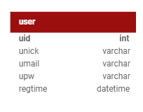

**uid (Felhasználó azonosító):** Ez a mező az adott felhasználó egyedi azonosítója a táblában. Az "uid" mező egy szám típusú, és az elsődleges kulcsa a táblának. Automatikusan növekszik minden új felhasználó regisztrációja során, és segíti az egyedi felhasználók azonosítását és megkülönböztetését.

**unick (Felhasználónév):** Ez a mező tárolja a felhasználó által választott felhasználónevet. A "unick" mező VARCHAR típusú, és legfeljebb 32 karakter hosszú lehet. Ezt a felhasználónevet használja a rendszer a felhasználók azonosítására és megkülönböztetésére.

**umail (E-mail cím):** Ez a mező tárolja a felhasználó által megadott e-mail címet. A "umail" mező VARCHAR típusú, és legfeljebb 80 karakter hosszú lehet. Az e-mail címek segítenek a felhasználók azonosításában és a kommunikációban velük.

**upw (Jelszó):** Ez a mező tárolja a felhasználó jelszavát. A "upw" mező VARCHAR típusú, és legfeljebb 40 karakter hosszú lehet. Fontos, hogy a jelszavakat biztonságosan tároljuk az adatbázisban, hogy minimalizáljuk a biztonsági kockázatokat.

**regtime (Regisztráció ideje):** Ez a mező rögzíti a felhasználó regisztrációjának idejét. A "regtime" mező DATETIME típusú, és az adott időpontot rögzíti minden új felhasználó regisztrációja során. Segít nyomon követni a felhasználók regisztrációs időpontját és tevékenységeit a rendszerben.